DALLMER Kies-/Laubfangkorb S 15, Edelstahl

Dallmer

Eigenschaften

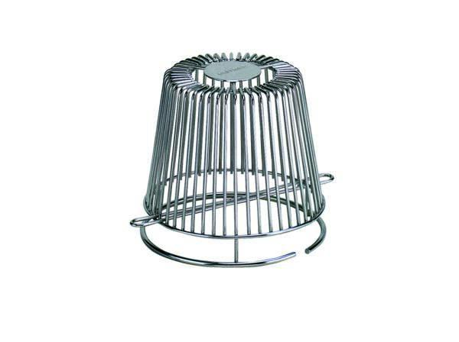

GTIN:

4001636620934

HAN:

620934

Werkstoff

Edelstahl